Не забывайте про правила безопасного отдыха на водоеме

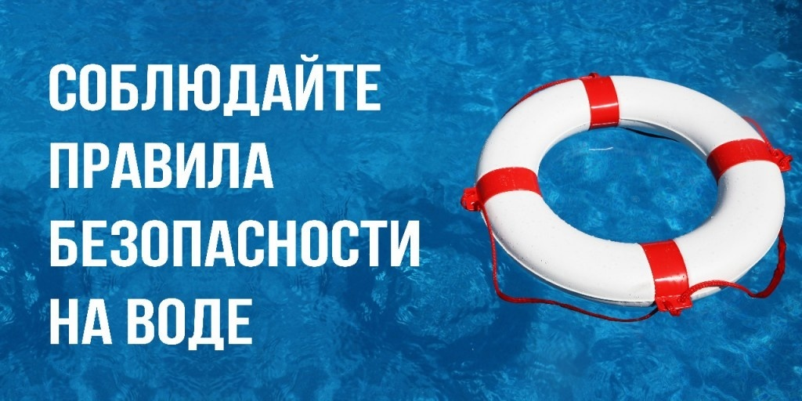

Жаркое лето не раз притягивало к водоемам огромное количество людей. И даже сейчас, в более прохладном августе, продолжает привлекать желающих искупаться. Но всем нужно помнить, что отдых вблизи водоемов всегда связан с правилами поведения, несоблюдение которых приводит к несчастным случаям, особенно когда существует выраженный температурный контраст между водой и воздухом.

Каждый отдыхающий должен строго придерживаться установленных правил:

- купаться только в разрешённых для этого местах: в Юго-Западном округе разрешено купание только в зоне отдыха «Тропарево», заходить в воду можно только с оборудованного пляжа

- не заплывать за ограничительные знаки и не менять их расположение

- трезво рассчитывать свои силы и возможности, не рисковать резкими погружениями, особенно в прохладную воду

- не купаться в воде, температура которой воспринимается для организма очень холодной

- не находиться в воде более 10-15 минут во избежание переохлаждения организма

- не оставлять детей без присмотра и не отпускать их далеко от себя, быть в готовности в любой момент прийти на помощь